Rīgas Stradiņa universitātes Sarkanā Krusta medicīnas koledža

Ielūgums

uz
- starptautisko F.Naitingeilai veltīto studentu zinātniski pētniecisko konferenci
„Pētniecība studiju procesā”

2013. gada 10. maijā

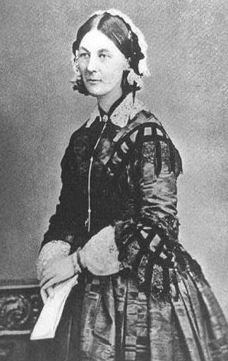

Rīga
Latvija

Konference notiek RSU Sarkanā Krusta medicīnas koledžā, J. Asara ielā 5, Konferenču zālē

Konferences darba valoda: latviešu, angļu

Pieteikšanās konferencei: Aizpildītu pieteikuma anketu lūdzam nosūtīt uz e-pastu: sanita.kivilande@rcmc.lv līdz 15.03.2013., ar norādi - konferencei
Referāta anotāciju pieteikumā lūgums iesniegt latviešu un angļu valodā, jo tiks veidots konferences buklets.
Par anotācijas saturu un gramatiku ir atbildīgs referents.
Referāta ilgums 10 - 15 minūtes.

Konferences Rīcības komiteja
Inga Odiņa, docente, studiju programmas „Māszinības” direktore - priekšsēdētāja
Liene Veitnere, lektore, studiju nodaļas vadītāja – priekšsēdētājas vietniece
Baiba Stille, direktora vietniece akadēmiskajā un pētniecības darbā
Iveta Norko, docente, studiju programmas “Ārstniecība” direktore
Sanita Krankale, docente, arodizglītības nodaļas vadītāja
Ilze Kārkliņa, sabiedrisko attiecību speciāliste
Sanita Kivilande, viesasistente, praktiskās izglītības metodiķe

Konferences zinātniskā komiteja
Ināra Upmale, Mg.ed., zinātniskā grāda pretendente, lektore - priekšsēdētāja
Ina Mežiņa - Mamajeva, Mg. paed., Mg.sc.sal., docente
Ilze Celma, Mg. paed., docente
Inga Odiņa, Dr. paed., Mg. sc.sal., docente

Rīgas Stradiņa universitātes Sarkanā Krusta medicīnas koledža
1. starptautiskā F.Naitingeilai veltītā studentu zinātniski pētnieciskā konference
„Pētniecība studiju procesā”
2013. gada 10. maijā

Pieteikuma ANKETA

Referentu pieteikšanās termiņš līdz 15.03.2013.

Informācija par referāta autoru/-iem (vārds, uzvārds):
Studiju programma:
Pārstāvētā augstākās izglītības iestāde:
E-pasts:
Tālrunis:
Referāta nosaukums latviešu valodā:
Referāta nosaukums angļu valodā:
Referāta anotācija latviešu valodā (līdz 1000 rakstu zīmēm):
Referāta anotācija angļu valodā (līdz 1000 rakstu zīmēm):
Referāta atslēgas vārdi:
Uzstāšanās formāts: | - Referāts – prezentācija  - Plakāta/stenda referāts (Poster Session)
Prezentācijai nepieciešamais tehniskais aprīkojums: | - Multiprojektors  - Kodoskops  - DVD  - Cits (lūgums precizēt) ________________________________  - Nav nepieciešams

Aizpildītu pieteikuma anketu lūdzam nosūtīt uz e-pastu: sanita.kivilande@rcmc.lv līdz 15.03.2013.

